BỘ CÔNG THƯƠNG
TRƯỜNG CAO ĐẲNG KỸ THUẬT CAO THẮNG
KHOA CÔNG NGHỆ THÔNG TIN

……    ……
ĐỒ ÁN LẬP TRÌNH DI ĐỘNG
Đề tài
Ứng dụng mạng xã hội
Giáo viên hướng dẫn: Lê Hữu Vinh-Trần Thanh Tuấn
Sinh viên thực hiện:
1. Trương Minh Trí 0306231432
2. Trần Hồng Trường 0306231434
3. Phạm Hoàng Minh Nhật 0306231415
4. Nguyễn Tấn Thành 0306231423
5. Nguyễn Phước Long 0306221139
LỚP: CĐTH 23DĐE
KHÓA: 2023 – 2026
TP. HCM, tháng 01 năm 2026

NHẬN XÉT CỦA GIÁO VIÊN HƯỚNG DẪN

TP. Hồ Chí Minh, ngày … tháng 01 năm 2026
Giáo viên hướng dẫn

MỤC LỤC
CÁC TỪ VIẾT TẮT i
DANH MỤC BẢNG ii
DANH MỤC HÌNH iii
LỜI MỞ ĐẦU iv
Chương 1: TỔNG QUAN 1
1.1. Giới thiệu app 1
1.2. Công nghệ sử dụng 1
Chương 2: PHÂN TÍCH YÊU CẦU 3
2.1. Yêu cầu chức năng 3
2.1.1. Chức năng chung 3
2.1.2. Chức năng Freelancer 6
2.1.3. Chức năng Employer 11
2.2. Yêu cầu phi chức năng 15
Chương 3: THIẾT KẾ CƠ SỞ DỮ LIỆU 19
3.1. Đặc tả database 19
3.1.1. Các bảng 19
3.1.2. Ý nghĩa các ràng buộc 32
3.2. Biểu đồ Use Case và Activity Diagram 32
3.2.1. Use Case 32
3.2.2. Activity Diagram 33
Chương 4: THIẾT KẾ MODULE API 46
4.1. Giới thiệu 46
4.2. Quy ước chung 46
4.3. Đặc tả API 46
4.3.1. Account 46
4.3.2. Chức năng chung 48
4.3.3. Freelancer 50
4.3.4. Employer 54
Chương 5: ỨNG DỤNG THỰC TẾ 59

CÁC TỪ VIẾT TẮT
(Đây là ví dụ minh họa, SV tự sửa lại theo nội dung đề tài)
ĐATN: Đồ án tốt nghiệp
GVHD: Giảng viên hướng dẫn
SVTH: Sinh viên thực hiện

DANH MỤC BẢNG
Bảng 1. Account 19
Bảng 2. jobs 21
Bảng 3. applications 22
Bảng 4. contracts 24
Bảng 5. freelancer_ratings 25
Bảng 6. employer_reviews 26
Bảng 7. portfolios 27
Bảng 8. custom_items 27
Bảng 9. portfolio_items 28
Bảng 10. default_items 29
Bảng 11. item_type 29
Bảng 12. portfolio_skills 30
Bảng 13. skills 30
Bảng 14. skills_categories 31
Bảng 15. job_requirements_skills 31

DANH MỤC HÌNH

Hình 3.2.1 1 Use Case 33

Hình 3.2.2. 1 Activity đăng nhập 34
Hình 3.2.2. 2 Activity đăng ký 35
Hình 3.2.2. 3 Activity quên mật khẩu 36
Hình 3.2.2. 4 Activity xem thông tin và chỉnh sửa thông tin cá nhân 37
Hình 3.2.2. 5 Activity xem thông tin hồ sơ người khác 38
Hình 3.2.2. 6 Activity lịch sử job đã đăng 38
Hình 3.2.2. 7 Activity ứng tuyển 39
Hình 3.2.2. 8 Activity tuyển Freelancer 40
Hình 3.2.2. 9 Activity tìm kiếm 41
Hình 3.2.2. 10 Activity lịch sử job đã nhận 42
Hình 3.2.2. 11 Activity đánh giá Freelancer 43
Hình 3.2.2. 12 Activity đánh giá Employer 44
Hình 3.2.2. 13 Activity đăng công việc 45

LỜI MỞ ĐẦU

TỔNG QUAN

Giới thiệu app
Ứng dụng mạng xã hội di động được phát triển giúp tìm công việc nhanh chống và hiệu quả dựa trên thực tế nhu cầu tìm việc làm của các Freelancer và nhu cầu tìm người thực hiện các dự án cần nhiều thành viên, nhỏ lẻ, ngắn hạn, của các Employer.
Điểm nổi bật:
- Tiết kiệm được thời gian tìm kiếm công việc, người làm việc
- Mở rộng các mối quan hệ, nâng cao kỹ năng
- Tăng cơ hội tiếp cận với các dự án chất lượng
- Hồ sơ chuyên nghiệp: dễ dàng tạo profile cá nhân, giới thiệu kỹ năng, các dự án đã thực hiện
- Tìm kiếm công việc phù hợp với kỹ năng, kinh nghiệp và sở thích
- Ứng dụng được tạo ra với ba vai trò chính là Admin, Freelancer và Employer:
  - Admin: Quản lý và vận hành các hoạt động của ứng dụng
  - Freelancer: đối tượng tham gia với vai trò tìm kiếm công việc
+ Tạo profile cá nhân
+ Tham gia ứng tuyển các công việc
+ Đánh giá Employer
  - Employer: đối tượng tham với vai trò đăng bài các bài tuyển dụng
+ Tạo profile đại diện công ty
+ Đăng bài tuyển dụng
+ Đánh giá Freelancer

Công nghệ sử dụng
- Phạm vi: ứng dụng Android, web quản trị
- Ngôn ngữ: Kotlin, Python, Django, MySQL

PHÂN TÍCH YÊU CẦU

Yêu cầu chức năng

Chức năng chung
- Đăng ký cho 2 loại tài khoản Freelancer và Employer:
  - Mô tả: Cho phép người dùng đăng ký với vai trò Freelancer (người tìm việc) hoặc Employer (nhà tuyển dụng).
  - Đầu vào: Họ tên, tên đăng nhập, email, số điện thoại, mật khẩu, xác nhận mật khẩu.
  - Xử lý:
    - Kiểm tra hợp lệ dữ liệu đầu vào (định dạng email, độ mạnh mật khẩu, trùng lặp tài khoản)
    - Lưu thông tin vào cơ sở dữ liệu, gán vai trò (role) cho tài khoản
  - Đầu ra:
    - Thông báo đăng ký thành công
    - Chuyển hướng tới trang đăng nhập
  - Ràng buộc:
    - Mật khẩu phải đáp ứng tiêu chuẩn bảo mật (tối thiểu 8 ký tự, tối đa 20 ký tự, có chữ hoa, số, ký tự đặc biệt, không chứa khoảng cách)
    - Tên đăng nhập phải đáp ứng tiêu chuẩn (độ dài tối thiểu 8 ký tự tối đa 30 ký tự, không được trùng lặp)
    - Mỗi email chỉ tạo được một tài khoản
    - SĐT không chứa ký tự, khoảng trắng, ký tự đặc biệt (tối thiểu 8 ký tự, tối đa 12 ký tự)
- Đăng nhập (người dùng chọn vai trò) và điều hướng về trang UI riêng của từng loại:
  - Mô tả: Cho phép người dùng đăng nhập vào ứng dụng, hệ thống sẽ xác thực thông tin và điều hướng tới trang có giao diện riêng biệt cho Freelancer hoặc cho Employer
  - Đầu vào: Tên đăng nhập và mật khẩu
  - Xử lý:
    - Kiểm tra thông tin đăng nhập (tên đăng nhập và mật khẩu)
    - Tạo session đăng nhập (token)
    - Lấy token và role về máy
    - Điều hướng sang trang chủ theo từng role
  - Đầu ra:
    - Thông báo lỗi nếu đăng nhập thất bại
    - Truy cập vào trang chủ theo role
    - Lưu token vào bộ nhớ local
  - Ràng buộc:
    - Chỉ cho phép truy cập chức năng theo role
    - Token sẽ hết hạn nếu đăng xuất
    - Hỗ trợ refresh token
- Hiển thị và chỉnh sửa profile:
  - Mô tả: Cho phép các Freelancer và Employer xem, cập nhật thông tin cá nhân, ảnh đại diện, mô tả, kỹ năng, portfolio (Freelancer), thông tin công ty (Employer).
  - Đầu vào:
    - Thông tin cập nhật: Họ tên, email, SĐT, ảnh đại diện, mô tả, kỹ năng, portfolio, thông tin công ty.
    - File đính kèm (ảnh, tài liệu, portfolio)
  - Xử lý:
    - Kiểm tra hợp lệ dữ liệu đầu vào (định dang, kích thước file, nội dung)
    - Cập nhật thông tin vào cơ sở dữ liệu
    - Lưu file đính kèm vào storage (cloud/local)
    - Kiểm tra quyền chỉnh sửa (chỉ chủ tài khoản được phép)
  - Đầu ra:
    - Hiển thị thông tin profile mới
    - Thông báo cập nhật thành công hoặc lỗi
    - Hiển thị portfolio, kỹ năng, dự án đã thực hiện (Freelancer)
    - Hiển thị thông tin công ty, mô tả, logo (Employer)
  - Ràng buộc:
    - Chỉ chủ tài khoản được phép chỉnh sửa
    - File upload phải kiểm tra virus, kích thước tối đa
    - Tuân thủ quy định bảo vệ dữ liệu cá nhân
- Quên mật khẩu:
  - Mô tả: cho phép người dùng đổi mật khẩu khi quên thông qua email đã đăng ký.
  - Đầu vào: email đã đăng ký
  - Xử lý
    - Kiểm tra thông tin tồn tại trong hệ thống. Tạo mã token khôi phục mật khẩu (bảo mật, hết hạn sau thời gian ngắn).
    - Gửi link hoặc mã OTP qua email
    - Người dùng nhập mã hoặc truy cập link, đặt lại mật khẩu mới.
    - Kiểm tra mật khẩu mới đáp ứng tiêu chuẩn bảo mật.
    - Lưu mật khẩu mới, hủy token phục hồi.
  - Đầu ra:
    - Thông báo thành công khi đặt lại mật khẩu
    - Đăng nhập lại với mật khẩu mới.
  - Ràng buộc:
    - Token phục hồi chỉ có hiệu lực trong thời gian ngắn (ví dụ 3 phút)
    - Mỗi lần yêu cầu phục hồi chỉ cấp một token duy nhất, các token cũ bị hủy.
    - Giới hạn số lần yêu cầu phục hồi trong ngày để tránh spam.
- Đăng xuất:
  - Mô tả: cho phép người dùng chủ động đăng xuất khỏi ứng dụng, đồng thời hệ thống quản lý phiên đăng nhập, tự động đăng xuất khi hết hạn hoặc phát hiện bất thường.
  - Đầu vào:
    - Yêu cầu đăng xuất từ người dung
    - Hết hạn phiên hoặc phát hiện bất thường (Thiết bị đột ngột thoát ra,v.v…).
  - Xử lý:
    - Xóa token đăng nhập khỏi thiết bị và backend.
    - Hủy trạng thái phiên làm việc.
    - Đảm bảo không còn truy cập vào dữ liệu cá nhân sau khi đăng xuất.
  - Đầu ra:
    - Chuyển về màn hình đăng nhập.
    - Thông báo đăng xuất thành công.
  - Ràng buộc:
    - Token đăng nhập phải được xóa hoàn toàn.
    - Nếu thiết bị mất kết nối đột ngột thì hệ thống sẽ tự đăng xuất

Chức năng Freelancer
- Tìm kiếm và bộ lọc công việc, hiển thị các công việc
  - Mô tả: hiển thị danh sách các công việc (Job) đang tuyển dụng, cho phép tìm kiếm, lọc, sắp xếp theo ngành nghề, địa điểm, mức lương, thời gian đăng, trạng thái bài đăng.
  - Đầu vào:
    - Từ khóa tìm kiếm
    - Bộ lọc: ngành nghề, địa điểm, mức lương, loại hình (full time/freelance), trạng thái (mở/đóng)
    - Thứ tự sắp xếp: mới nhất, lương cao, phù hợp kỹ năng
  - Xử lý:
    - Truy vấn cơ sở dữ liệu job theo điều kiện lọc
    - Áp dụng phân trang (pagination) để tối ưu hiệu năng
    - Hiển thị thông tin tóm tắt: tên job, công ty, mức lương, địa điểm, deadline, trạng thái
    - Tối ưu UI/UX: responsive, dễ thao tác, hỗ trợ dark mode, mobile-friendly
  - Đầu ra:
    - Danh sách job phù hợp với bộ lọc
    - Thông báo nếu không tìm thấy kết quả
    - Hiển thị số lượng job
  - Ràng buộc:
    - Chỉ hiển thị job đang mở hoặc phù hợp với Freelancer
    - Bảo vệ dữ liệu, không lộ thông tin nhạy cảm của Employer
- Hiển thị danh sách các công việc (job):
  - Mô tả chức năng: chức năng có phép người dùng xem danh sách các công việc đang cần tuyển người. Giúp người dùng tìm công việc hiệu quả
  - Đầu vào: token quản lý phiên đăng nhập
  - Xử lý:
    - Kiểm tra token phiên đăng nhập
    - Lấy dữ liệu danh sách job trả về từ api
    - Hiển thị danh sách job lên màn hình
  - Đầu ra:
    - Hiển thị số lượng job
    - Hiển thị danh sách công việc đang tuyển dụng.
  - Ràng buộc: Chỉ hiển thị job đang mở hoặc phù hợp với Freelancer
- Xem chi tiết công việc (Job Detail)
  - Mô tả chức năng: Hiển thị chi tiết một công việc mô tả, yêu cầu, quyền lợi, deadline, thông tin Employer, trạng thái ứng tuyển, nút ứng tuyển, đánh giá Employer
  - Đầu vào: Job ID (từ danh sách job hoặc link trực tiếp)
  - Xử lý:
    - Truy vấn thông tin chi tiết job từ database
    - Hiển thị mô tả, yêu cầu kỹ năng, mức lương, deadline, số lượng tuyển, trạng thái (mở/đóng)
    - Hiển thị thông tin Employer: tên công ty, mô tả, đánh giá, logo
    - Hiển thị nút ứng tuyển (nếu job đang mở hoặc Freelancer chưa ứng tuyển)
    - Hiển thị lịch sử ứng tuyển của Freelancer với job này (nếu có)
  - Đầu ra:
    - Trang chi tiết job
    - Thông tin đầy đủ, dễ đọc, có nút thao tác (ứng tuyển, đánh giá Employer)
  - Ràng buộc:
    - Chỉ Freelancer đã đăng nhập mới xem được nút ứng tuyển
    - Nếu job đóng, ẩn nút ứng tuyển
    - Bảo vệ thông tin liên hệ của Employer (chỉ hiển thị khi Freelancer đã ứng tuyển hoặc được tuyển)
- Đăng ký ứng tuyển công việc
  - Mô tả chức năng: Cho phép Freelancer gửi đơn ứng tuyển cho một công việc và theo dõi trạng thái ứng tuyển.
  - Đầu vào:
    - Job ID
    - Freelancer ID
    - Những kỹ năng cần thiết cho job (skills)
  - Xử lý:
    - Kiểm tra Freelancer đã đăng nhập và chưa ứng tuyển job này
    - Kiểm tra trạng thái của job (mở/đóng)
    - Kiểm tra hợp lệ file upload (định dạng, kích thước)
    - Lưu thông tin ứng tuyển vào bảng Application
    - Gửi thông báo tới Employer về ứng viên mới
    - Cấp nhật trạng thái ứng tuyển (pending)
  - Đầu ra:
    - Thông báo ứng tuyển thành công
    - Hiển thị trạng thái ứng tuyển trong lịch sử job
    - Gửi email xác nhận đến Freelancer
  - Ràng buộc:
    - Mỗi Freelancer chỉ ứng tuyển một lần cho mỗi job
    - File upload phải kiểm tra virus, kích thước tối đa
    - Tuân thủ quy định bảo vệ dữ liệu cá nhân
- Đánh giá Employer
  - Mô tả chức năng: Sau khi hoàn thành công việc, Freelancer có thể đánh giá Employer về mức độ chuyên nghiệp, thanh toán, môi trường làm việc, v.v. Đánh giá này giúp tăng minh bạch và chất lượng nền tảng
  - Đầu vào:
    - Job ID
    - Điểm đánh giá (1-5 sao)
    - Nhận xét
  - Xử lý:
    - Kiểm tra Freelancer đã hoàn thành job với Employer
    - Lưu đánh giá vào bảng Reviews
    - Cập nhật điểm trung bình của Employer
    - Hiển thị đánh giá trên profile Employer
  - Đầu ra:
    - Thông báo đánh giá thành công
    - Hiển thị đánh giá mới trên trang Employer
    - Cập nhật điểm trung bình
  - Ràng buộc:
    - Chỉ Freelancer hoàn thành job mới được đánh giá
    - Mỗi Freelancer chỉ đánh giá một lần cho mỗi job
    - Đánh giá phải kiểm duyệt nội dung (chống spam, xúc phạm)
- Hiển thị lịch sử job đã nhận:
  - Mô tả chức năng: Hiển thị danh sách các công việc của Freelancer (đã hoàn thành hoặc không thể hoàn thành), đánh giá Employer, v.v.
  - Đầu vào: Freelancer ID (từ session)
  - Xử lý:
    - Truy vấn bảng Applications theo Freelancer ID
    - Hiển thị danh sách job của Freelancer
    - Hiển thị chi tiết từng job: tên job, Employer, thời gian, trạng thái, đánh giá
  - Đầu ra:
    - Trang lịch sử đã nhận job
    - Thông tin chi tiết từng job, trạng thái, đánh giá
  - Ràng buộc:
    - Chỉ chủ tài khoản được xem lịch sử
    - Bảo vệ thông tin cá nhân, hợp đồng, giao dịch
- Hiển thị lịch sử Job đang thực hiện
  - Mô tả chức năng: Hiển thị danh sách các công việc đang thực hiện của Freelancer, v.v.
  - Đầu vào: Freelancer ID (từ session)
  - Xử lý:
    - Truy vấn bảng Applications theo Freelancer ID
    - Hiển thị danh sách job của Freelancer đang tham gia
    - Hiển thị chi tiết từng job: tên job, Employer, thời gian, trạng thái, đánh giá
  - Đầu ra:
    - Trang job đang thực hiện
    - Thông tin chi tiết từng job, trạng thái, đánh giá
  - Ràng buộc:
    - Chỉ chủ tài khoản được xem
    - Chỉ hiển thị những công việc
    - Bảo vệ thông tin cá nhân, hợp đồng, giao dịch

Chức năng Employer
- Đăng bài tuyển dụng (Job Posting)
  - Mô tả chức năng: Cho phép Employer tạo bài tuyển dụng mới, nhập thông tin chi tiết về công việc, yêu cầu, quyền lợi, deadline, mức lương, số lượng tuyển, trạng thái (đóng/mở)
  - Đầu vào:
    - Tiêu đề job
    - Mô tả công việc
    - Yêu cầu kỹ năng
    - Mức lương, quyền lợi
    - Địa điểm, loại hình (full time/freelance)
    - Deadline, số lượng tuyển
    - File đính kèm (JD/hình ảnh)
  - Xử lý:
    - Kiểm tra hợp lệ dữ liệu đầu vào
    - Hiển thị job mới trên trang tìm việc
    - Gửi thông báo đến Freelancer phù hợp (theo kỹ năng, ngành nghề)
  - Đầu ra:
    - Thông báo đăng tuyển thành công
    - Lưu thông tin bài đăng vào database job
    - Hiển thị Job trên trang chủ Employer
    - Hiển thị job trên trang tìm kiếm của Freelancer
  - Ràng buộc:
    - Chỉ Employer đã xác thực mới được đăng tuyển
    - Nội dung job phải kiểm duyệt (chống spam, lừa đảo)
    - Tuân thủ quy định pháp lý về đăng tuyển dụng
- Tuyển Freelancer cho công việc đã đăng
  - Mô tả chức năng: Quản lý danh sách ứng viên ứng tuyển, xem hồ sơ, đánh giá, chọn ứng viên phù hợp, gửi thông báo nhận việc, tạo hợp đồng, v.v.
  - Đầu vào:
    - Job ID
    - Danh sách ứng viên (từ bảng Application)
    - Quyết định tuyển (accept/reject)
  - Xử lý:
    - Hiển thị danh sách ứng viên, hồ sơ, điểm đánh giá, kỹ năng
    - Chọn ứng viên phù hợp, cập nhật trạng thái (accepted)
    - Gửi thông báo nhận việc tới Freelancer
    - Tạo hợp đồng
  - Đầu ra:
    - Thông báo tuyển thành công
    - Cập nhật trạng thái ứng viên
    - Hiển thị danh sách ứng viên đã tuyển
  - Ràng buộc:
    - Chỉ Employer chủ job mới được tuyển
    - Mỗi job chỉ tuyển số lượng tối đa đã đăng
    - Lưu lịch sử tuyển dụng, hợp đồng giao dịch
- Mở/đóng Job đã đăng
  - Mô tả chức năng: Cho phép Employer thay đổi trạng thái job (mở/đóng), kiểm soát việc hiển thị trên trang tìm việc, ngăn ứng viên mới ứng tuyển khi job đã đóng
  - Đầu vào:
    - Job ID
    - Trạng thái mới (mở/đóng)
  - Xử lý:
    - Kiểm tra quyển chủ job
    - Cập nhật trạng thái job trong database
    - Ẩn/hiển job trên trang tìm việc
    - Gửi thông báo tuyển ứng viên đã ứng tuyển về thay đổi trạng thái
  - Đầu ra:
    - Thông báo cập nhật trạng thái thành công
    - Hiển thị trạng thái mới trên trang chủ Employer và trang tìm việc Freelancer
  - Ràng buộc:
    - Chỉ chủ job mới được phép thay đổi trạng thái
    - Nếu job đã đóng, ẩn nút ứng tuyển với Freelancer
- Đánh giá Freelancer sau khi hoàn thành công việc
  - Mô tả chức năng: Sau khi Freelancer hoàn thành công việc, Employer có thể đánh giá về chất lượng, tiến độ, thái độ, kỹ năng,v.v. Đánh giá này giúp tăng tính minh bạch và chất lượng nền tảng
  - Đầu vào:
    - Job ID
    - Freelancer ID
    - Điểm đánh giá (1-5 sao)
    - Nhận xét
  - Xử lý:
    - Kiểm tra Freelancer đã hoàn thành job
    - Lưu đánh giá vào bảng Reviews
    - Cập nhật điểm trung bình của Freelancer
    - Hiển thị đánh giá trên profile Freelancer
  - Đầu ra:
    - Thông báo đánh giá thành công
    - Hiển thị đánh giá mới trên trang Freelance
    - Cập nhật điểm trung bình
  - Ràng buộc:
    - Chỉ Employer chủ job được đánh giá
    - Mỗi Freelancer chỉ được đánh giá một lần cho mỗi job
    - Đánh giá phải kiểm duyệt nội dung
- Hiển thị lịch sử các Job đã đăng
  - Mô tả chức năng: hiển thị danh sách các job Employer đã đăng, trạng thái (mở/ đóng), số lượng ứng viên, lịch sử tuyển dụng, đánh giá Freelancer, hợp đồng,v.v.
  - Đầu vào: Employer ID (từ session)
  - Xử lý:
    - Truy vấn bảng Job Listings theo Employer ID
    - Hiển thị danh sách job đã đăng, trạng thái, số lượng ứng viên
    - Hiển thị chi tiết từng job: tên, mô tả , thời gian, trạng thái, đánh giá Freelancer
    - Hiển thị hợp đồng, lịch sử giao dịch
  - Đầu ra:
    - Trang lịch sử job đã đăng
    - Thông tin chi tiết từng job, trạng thái, đánh giá
  - Ràng buộc:
    - Chỉ chủ tài khoản được xem lịch sử
    - Bảo vệ thông tin cá nhân, hợp đồng, giao dịch

Yêu cầu phi chức năng
- Code dễ đọc, dễ sửa, có tài liệu rõ rang
  - Mô tả chức năng: Toàn bộ mã nguồn của ứng dụng phải được viết theo chuẩn coding convention, có chú thích đầy đủ, tài liệu hướng dẫn sử dụng và phát triển
  - Đầu vào: Quy trình phát triển phần mềm, tiêu chuẩn coding, tài liệu hướng dẫn.
  - Xử lý: Áp dụng coding convention
  - Đầu ra:
    - Mã nguồn dễ đọc, dễ bảo trì.
    - Tài liệu đầy đủ cho nhà phát triển và người dùng.
  - Ràng buộc:
    - Tuân thủ quy định về tài liệu hóa, kiểm thử, review code.
    - Sử dụng hệ thống quản lý phiên bản (Git).
- UI riêng cho Freelancer và Employer
  - Mô tả chức năng: Giao diện người dùng được thiết kế riêng biệt cho hai loại tài khoản, tối ưu hóa trải nghiệm, chức năng và luồng nghiệp vụ cho từng vai trò.
  - Đầu vào: Thiết kế UI/UX riêng biệt cho từng vai trò
  - Xử lý:
    - Hiển thị giao diện phù hợp sau khi đăng nhập.
    - Tối ưu hóa luồng nghiệp vụ, bố cục, màu sắc, icon cho từng loại tài khoản.
  - Đầu ra: Giao diện trực quan, dễ sử dụng cho Freelancer và Employer.
  - Ràng buộc:
    - Không cho phép truy cập chức năng của vai trò khác.
    - UI phải nhất quán, dễ nhận biết.
- Giao diện trực quan, dễ sử dụng
  - Mô tả chức năng: Ứng dụng phải có giao diện thân thiện, dễ thao tác, hỗ trợ người dùng mới, tối ưu hóa cho thiết bị di động.
  - Đầu vào: Thiết kế UI/UX, guideline về usability
  - Xử lý:
    - Tối ưu hóa cho nhiều kích thước màn hình, hệ điều hành.
    - Áp dụng các nguyên tắc thiết kế trực quan
  - Đầu ra: Giao diện dễ sử dụng, tỷ lệ lỗi thao tác thấp, thời gian hoàn thành tác vụ ngắn.
  - Ràng buộc:
    - Đáp ứng tiêu chuẩn accessibility, hỗ trợ đa ngôn ngữ.
    - Tối ưu hóa hiệu suất UI.
- Ứng dụng xử lý được các tình huống bất thường
  - Mô tả chức năng: Ứng dụng phải xử lý tốt các tình huống bất thường như mất kết nối mạng, lỗi server, dữ liệu không hợp lệ, thao tác sai, v.v.
  - Đầu vào: Các tình huống bất thường: mất mạng, lỗi server, dữ liệu sai, thao tác không hợp lệ.
  - Xử lý:
    - Hiển thị thông báo lỗi rõ ràng, hướng dẫn cách khắc phục.
    - Lưu trữ dữ liệu tạm thời, hỗ trợ hoạt động offline (nếu cần)
  - Đầu ra:
    - Thông báo lỗi thân thiện, không gây khó chịu cho người dùng.
    - Ứng dụng vẫn hoạt động ở mức tối thiểu khi gặp sự cố.
  - Ràng buộc:
    - Không để ứng dụng crash hoặc treo khi gặp lỗi.
    - Đảm bảo dữ liệu không bị mất mát.
- Thời gian phản hồi nhanh
  - Mô tả chức năng: Ứng dụng phải đảm bảo thời gian phản hồi nhanh, tối ưu hóa hiệu suất, giảm độ trễ khi thao tác, tải dữ liệu, chuyển màn hình.
  - Đầu vào: Yêu cầu về hiệu suất, KPI thời gian phản hồi.
  - Xử lý:
    - Tối ưu hóa truy vấn dữ liệu, cache, lazy loading.
    - Giới hạn số lượng dữ liệu tải mỗi lần, phân trang.
  - Đầu ra:
  - Ràng buộc:
    - Đáp ứng KPI hiệu suất trên đa số thiết bị phổ biến.
    - Tối ưu hóa cho mạng yếu, thiết bị cấu hình thấp.
- Bảo mật thông tin người dùng, ngăn chặn các cuộc tấn công mạng
  - Mô tả chức năng: Ứng dụng phải đảm bảo bảo mật thông tin cá nhân, dữ liệu công việc, ngăn chặn các cuộc tấn công phổ biến như SQL injection, XSS, CSRF, brute force, lộ thông tin, v.v.
  - Đầu vào: Dữ liệu cá nhân, thông tin đăng nhập, dữ liệu job, ứng viên.
  - Xử lý:
    - Mã hóa dữ liệu nhạy cảm (mật khẩu, token, thông tin cá nhân).
    - Sử dụng HTTPS, TLS cho mọi kết nối.
    - Kiểm tra, xác thực đầu vào, chống injection.
    - Quản lý phiên đăng nhập an toàn (JWT, refresh token, session).
    - Giới hạn số lần đăng nhập sai, hỗ trợ xác thực hai lớp (2FA).
    - Kiểm thử bảo mật định kỳ, cập nhật bản vá lỗ hổng.
  - Đầu ra:
    - Dữ liệu được bảo vệ, không bị lộ hoặc truy cập trái phép.
    - Thông báo cho người dùng khi phát hiện truy cập bất thường
  - Ràng buộc:
    - Tuân thủ luật bảo vệ dữ liệu cá nhân Việt Nam (PDPL).
    - Không lưu mật khẩu dạng plain text, không chia sẻ dữ liệu cho bên thứ ba khi chưa có sự đồng ý.

THIẾT KẾ CƠ SỞ DỮ LIỆU

Đặc tả database
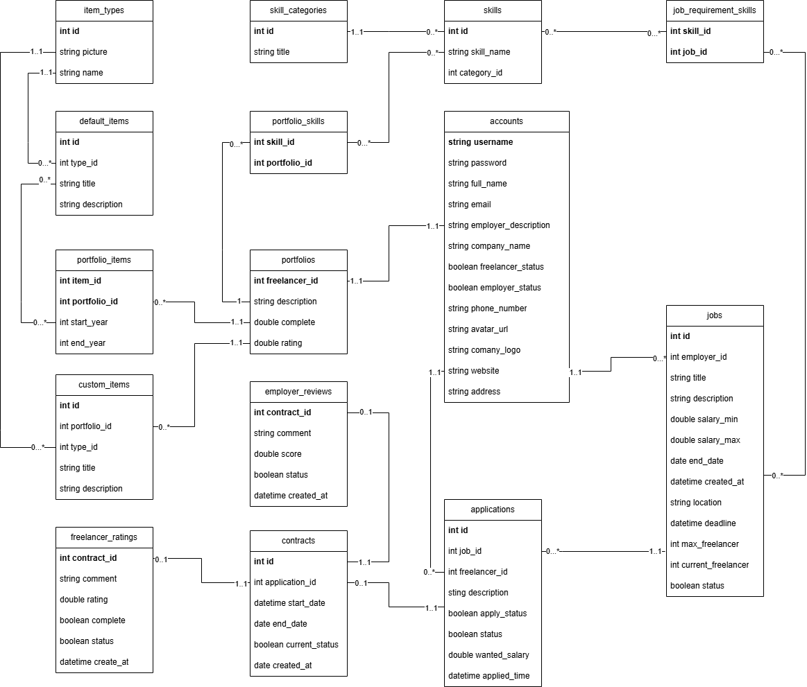
Hình 3.1 Lược đồ SQL

Các bảng
Bảng 1. Account
Tên trường | Kiểu dữ liệu | ý nghĩa | Ràng buộc
username | string | Tên đăng nhập của tài khoản | PRIMARY KEY, NOT NULL
password | string | Mật khẩu đăng nhập của tài khoản (được mã hoá) | NOT NULL
full_name | string | Họ và tên của người dùng | NOT NULL
email | string | Địa chỉ email liên hệ | NOT NULL
employer_description | string | Mô tả ngắn về công ty | NOT NULL
company_name | string | Tên của hiển thị ở chế độ employer | NOT NULL
employer_status | boolean | Trạng thái của hoạt động của employer (true = active, false = inactive) | DEFAULT true,  NOT NULL
freelancer_status | boolean | Trạng thái của hoạt động của freelancer (true = active, false = inactive) | DEFAULT true,  NOT NULL
phone_number | string | Số điện thoại liên hệ | NULL
avatar_url | string | Ảnh đại diện tài khoản | NULL
company_logo | string | Ảnh đại diện của Employer | NULL
website | string | Địa chỉ website chính thức của Employer | NULL
address | string | Địa chỉ trụ sở chính của công ty | NULL

Bảng 2. jobs
Tên trường | Kiểu dữ liệu | ý nghĩa | Ràng buộc
id | int | id duy nhất đại diện cho mỗi công việc | PRIMARY KEY, NOT NULL, AUTO INCREMENT
employer_id | int | id Employer được lấy từ bảng Employer | FOREIGN KEY REFERENCES Account(id), NOT NULL
Title | string | Tiêu đề công việc | NOT NULL
description | string | Mô tả chỉ tiết về công việc | NULL
salary_min | double | Mức lương tối thiểu | CHECK (Salary_min >0), NOT NULL
salary_max | double | Mức lương tối đa | CHECK (Salary_max >= Salary_min), NOT NULL
end_date | datetime | Ngày công việc đóng (hết hạn) | NOT NULL, CHECK (Publish_date >Now)
created_at | datetime | thời điểm đăng công việc | DEFAULT CURRENT_TIMESTAMP, NOT NULL
location | string | Địa điểm làm việc | NULL
deadline | datetime | Hạn chót nộp và duyệt hồ sơ | CHECK (Deadline > Publish_date), NOT NULL
max_freelancer | int | Số lượng nhân viên tối đa của job | CHECK (Max_employee > 0), NOT NULL
current_freelancer | int | Số lượng nhân viên hiện đã tuyển | CHECK (Current_employee >= 0 AND Current_employee <= Max_employee), DEFAULT 0, NOT NULL
status | boolean | Trạng thái công việc (true = hiển thị với tất cả mọi người, false = chỉ hiển thị với người đăng job và người đã được duyệt) | DEFAULT true, NOT NULL

Bảng 3. applications
Tên trường | Kiểu dữ liệu | ý nghĩa | Ràng buộc
id | int | id duy nhất đại diện cho mỗi đơn ứng tuyển | PRIMARY KEY, NOT NULL, AUTO INCREMENT
job_id | int | id Employer ứng tuyển lấy từ bảng Jobs | NOT NULL, FOREIGN KEY REFERENCES jobs( id)
freelancer_id | int | id Freelancer ứng tuyển, lấy từ bảng Freelancer | NOT NULL, FOREIGN KEY REFERENCES account(id)
description | string | Mô tả đơn ứng tuyển (ví dụ: vị trí, các yêu cầu thêm,..) | NULL
apply_status | boolean | Trạng thái đơn có được duyệt hay không (true đã duyệt, false = chưa duyệt) | DEFAULT false, NOT NULL
status | boolean | Trạng thái hiển thị của đơn ứng tuyển (true = hiển thị, false = ẩn) | DEFAULT true, NOT NULL
wanted_salary | double | Mức lương mong muốn của freelancer | CHECK (Wanted_salary >=0), NOT NULL
applied_time | date | Thời điểm nộp đơn ứng tuyển của freelancer | DEFAULT CURRENT_TIMESTA, NOT NULL

Bảng 4. contracts
Tên trường | Kiểu dữ liệu | ý nghĩa | Ràng buộc
id | int | id duy nhất đại diện cho mỗi hợp đồng | PRIMARY KEY, NOT NULL, AUTO INCREMENT
application_id | int | id đơn ứng tuyển kết nối với hợp đồng, lấy từ bản Application | NOT NULL, FOREIGN KEY REFERENCES application(id), UNIQUE
start_date | date | Ngày hợp đồng bắt đầu có hiệu lực | NOT NULL, CHECK (Start_date > Now)
end_date | date | Ngày kết thúc hợp đồng | CHECK (End_date > Start_date), NOT NULL
current_status | boolean | trạng thái của hợp đồng (true=hợp đồng đang được thực hiện, false=hợp đồng đã hoàn thành) | DEFAULT true, NOT NULL
created_at | date | ngày hợp đồng được tạo | DEFAULT CURRENT_TIMESTAMP, NOT NULL

Bảng 5. freelancer_ratings
Tên trường | Kiểu dữ liệu | ý nghĩa | Ràng buộc
contract_id | int | id bản hợp đồng, lấy từ bảng Contract | PRIMARY KEY, NOT NULL, FOREIGN KEY REFERENCES contract(id)
comment | string | Lời nhận xét từ Employer | NULL
rating | double | điểm đánh giá Employer | CHECK (Rating BETWEEN 0.0 AND 5.0), NULL
complete | boolean | đánh giá công việc đã hoàn thành chưa (true=hoàn thành, false=không hoàn thành) | DEFAULT true, NOT NULL
status | boolean | Trạng thái hiển thị của bảng đánh giá (true = hiển thị, false = ẩn) | DEFAULT true, NOT NULL
created_at | date | Thời gian đánh giá được tạo | DEFAULT CURRENT_TIMESTA, NOT NULL

Bảng 6. employer_reviews
Tên trường | Kiểu dữ liệu | ý nghĩa | Ràng buộc
contract_id | int | id bản hợp đồng, lấy từ bảng Contract | PRIMARY KEY, NOT NULL, FOREIGN KEY REFERENCES contract(id)
comment | string | Nhận xét, đánh giá Employer cho Freelancer | NULL
score | double | Điểm đánh giá | CHECK (Score BETWEEN 0.0 AND 5.0), NOT NULL
status | boolean | Trạng thái của đánh giá (true = hiện, false= ẩn) | DEFAULT true, NOT NULL
created_at | date | Thời gian tạo đánh giá | DEFAULT CURRENT_TIMESTAMP, NOT NULL

Bảng 7. portfolios
Tên trường | Kiểu dữ liệu | ý nghĩa | Ràng buộc
freelancer_id | int | id của Freelancer đại diện, lấy từ bảng Freelancer | PRIMARY KEY, NOT NULL, FOREIGN KEY REFERENCES accounts(id)
description | string | Mô tả ngắn về freelancer | NOT NULL
complete | double | Tỉ lệ hoàn thành công việc của Freelancer (%) | NOT NULL, CHECK (complete >= 0 AND complete <= 100)
rating | double | Điểm đánh giá của Freelancer | CHECK (Rating BETWEEN 0.0 AND 5.0), NULL

Bảng 8. custom_items
Tên trường | Kiểu dữ liệu | ý nghĩa | Ràng buộc
id | int | id duy nhất đại diện cho mỗi custom items | PRIMARY KEY, NOT NULL, AUTO INCREMENT
portfolio_id | int | id Portfolio đại diện, lấy từ bảng Portfolio | NOT NULL, FOREIGN KEY REFERENCES Portfolio(id)
type_id | int | id loại danh mục, lấy từ bảng Item_type | NOT NULL, FOREIGN KEY REFERENCES item_types(id)
title | string | tiêu đề custom | NOT NULL
description | string | Mô tả chi tiết custom | NULL

Bảng 9. portfolio_items
Tên trường | Kiểu dữ liệu | ý nghĩa | Ràng buộc
item_id | int | id duy nhất đại diện cho mỗi loại danh mục (certificate, education,...) | PRIMARY KEY, NOT NULL, FOREIGN KEY REFERENCES default_items(id)
portfolio_id | int | id Portfolio đại diện, lấy từ bảng Portfolio | NOT NULL, FOREIGN KEY REFERENCES Portfolio(id)
start_year | int | Năm bắt đầu của danh mục | NOT NULL
end_year | int | Năm kết thúc của danh mục | NOT NULL

Bảng 10. default_items
Tên trường | Kiểu dữ liệu | ý nghĩa | Ràng buộc
id | int | id duy nhất đại diện default_item | PRIMARY KEY, NOT NULL, AUTO INCREMENT
type_id | int | id loại danh mục, lấy từ bảng Item_type | NOT NULL, FOREIGN KEY REFERENCES item_types(id)
title | string | Tiêu đề default_item | NOT NULL
description | string | Mô tả chi tiết default_item | NULL

Bảng 11. item_type
Tên trường | Kiểu dữ liệu | ý nghĩa | Ràng buộc
id | int | id định nghĩa cho loại danh mục | PRIMARY KEY, NOT NULL, AUTO INCREMENT
picture | string | Hình ảnh đại diện | NULL
name | string | Tên của loại danh mục | NOT NULL

Bảng 12. portfolio_skills
Tên trường | Kiểu dữ liệu | ý nghĩa | Ràng buộc
skill_id | int | id lấy từ bảng skill nhằm lấy thông tin cho kỹ năng | PRIMARY KEY, NOT NULL, FOREIGN KEY skill (id)
portfolio_id | int | id lấy từ bảng Portfolio nhằm lấy thông tin từ bảng | PRIMARY KEY, NOT NULL, FOREIGN KEY REFERENCES portfolio (freelancer_id)

Bảng 13. skills
Tên trường | Kiểu dữ liệu | ý nghĩa | Ràng buộc
id | int | id định nghĩa cho phân loại của skill | PRIMARY KEY, NOT NULL, AUTO INCREMENT
category_id | int | id lấy từ bảng skill_category | NOT NULL, FOREIGN KEY REFERENCES skill_category (id)
skill_name | string | Tên của một kỹ năng | NOT NULL

Bảng 14. skills_categories
Tên trường | Kiểu dữ liệu | ý nghĩa | Ràng buộc
id | int | id định nghĩa cho phân loại của một kỹ năng | PRIMARY KEY, NOT NULL, AUTO INCREMENT
title | string | Tên của phân loại kỹ năng | NOT NULL

Bảng 15. job_requirements_skills
Tên trường | Kiểu dữ liệu | ý nghĩa | Ràng buộc
job_id | Int | id lấy từ bảng jobs | PRIMARY KEY, NOT NULL, FOREIGN KEY jobs (id)
skill_id | int | id từ bảng skills | PRIMARY KEY, NOT NULL, FOREIGN KEY REFERENCES skill (id)

Ý nghĩa các ràng buộc
- PRIMARY KEY: đảm bảo trường là duy nhất, không trùng lặp, không để trống
- NOT NULL: trường bắt buộc phải có dữ liệu
- NULL: trường không bắt buộc phải có dữ liệu
- UNIQUE: không được trùng lặp
- CHECK: ràng buộc giá trị hợp lệ theo điều kiện đầu ra
- FOREIGN KEY: liên kết giữa các bảng khác nhau, đảm bảo dữ liệu tham chiếu tồn tại trong bảng liên quan
- DEFAULT:giá trị mặc định
- AUTO INCREMENT: tự phát sinh giá trị

Biểu đồ Use Case và Activity Diagram

Use Case
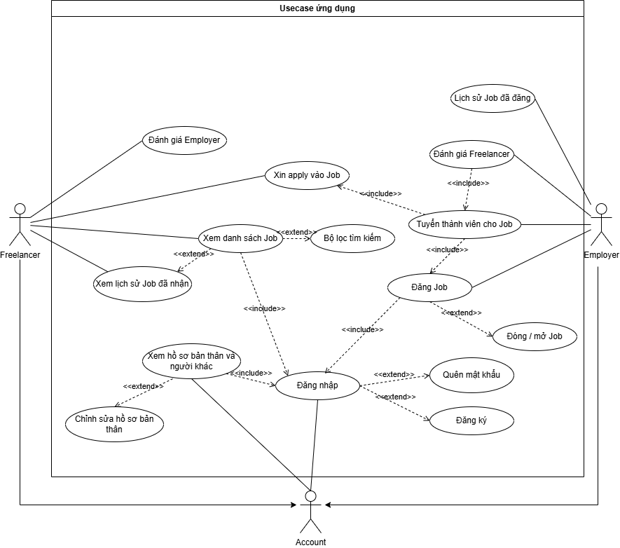
Hình 3.2.1 1 Use Case

Activity Diagram
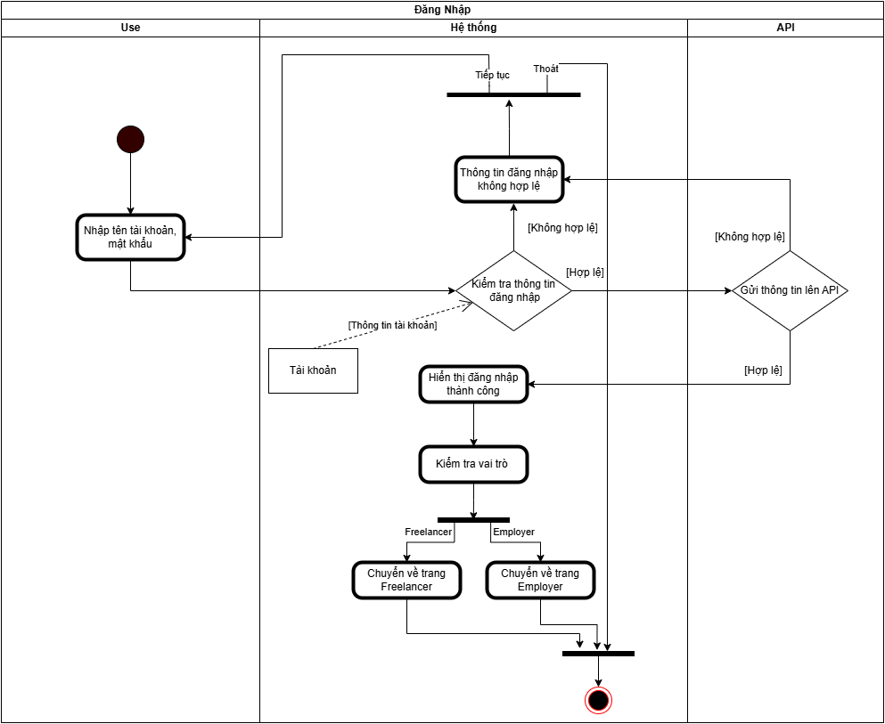
Hình 3.2.2. 1 Activity đăng nhập
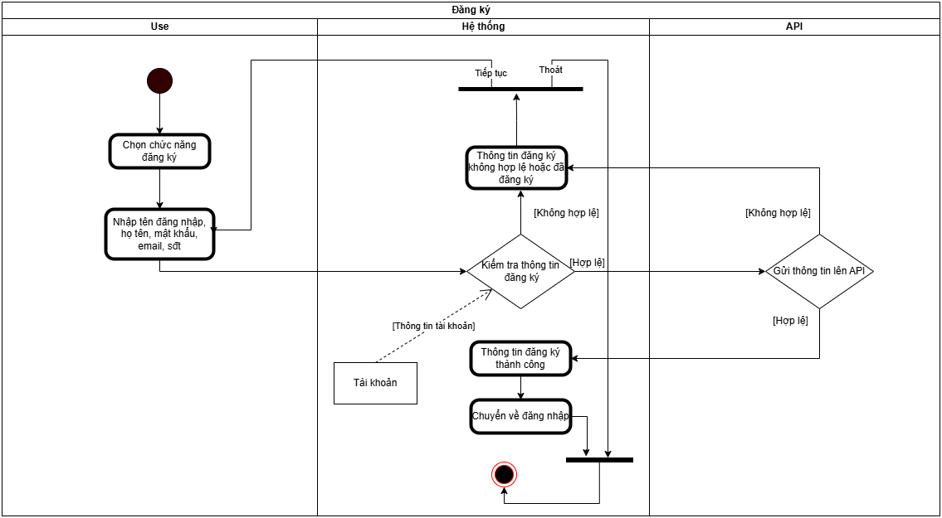
Hình 3.2.2. 2 Activity đăng ký
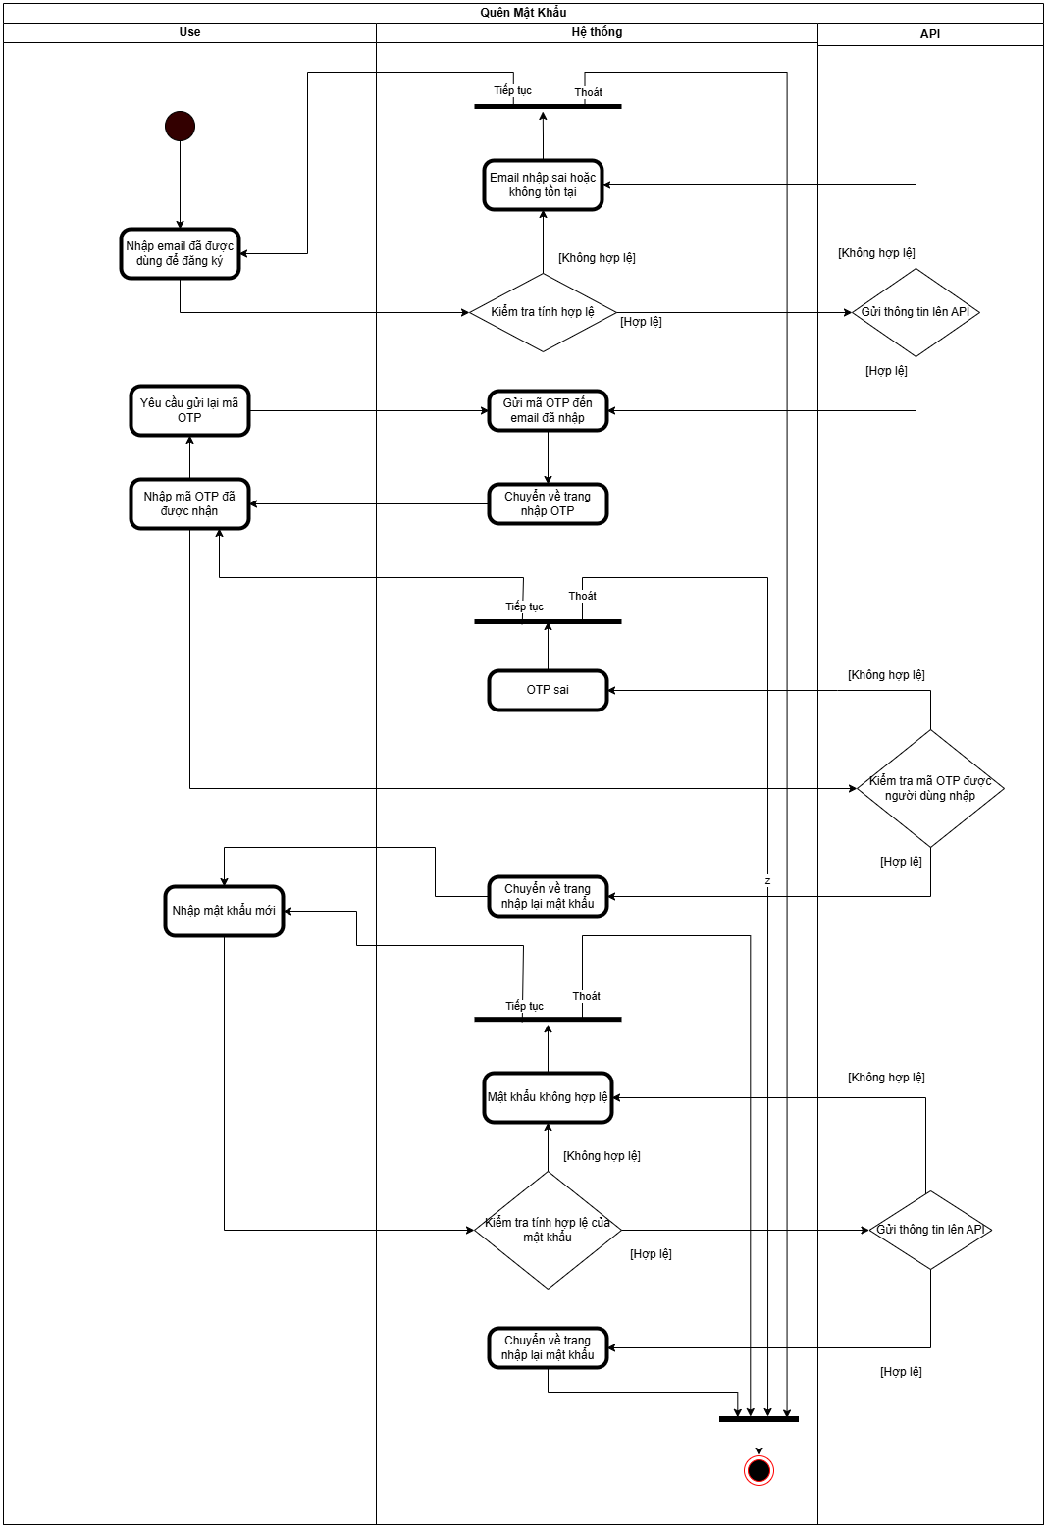
Hình 3.2.2. 3 Activity quên mật khẩu
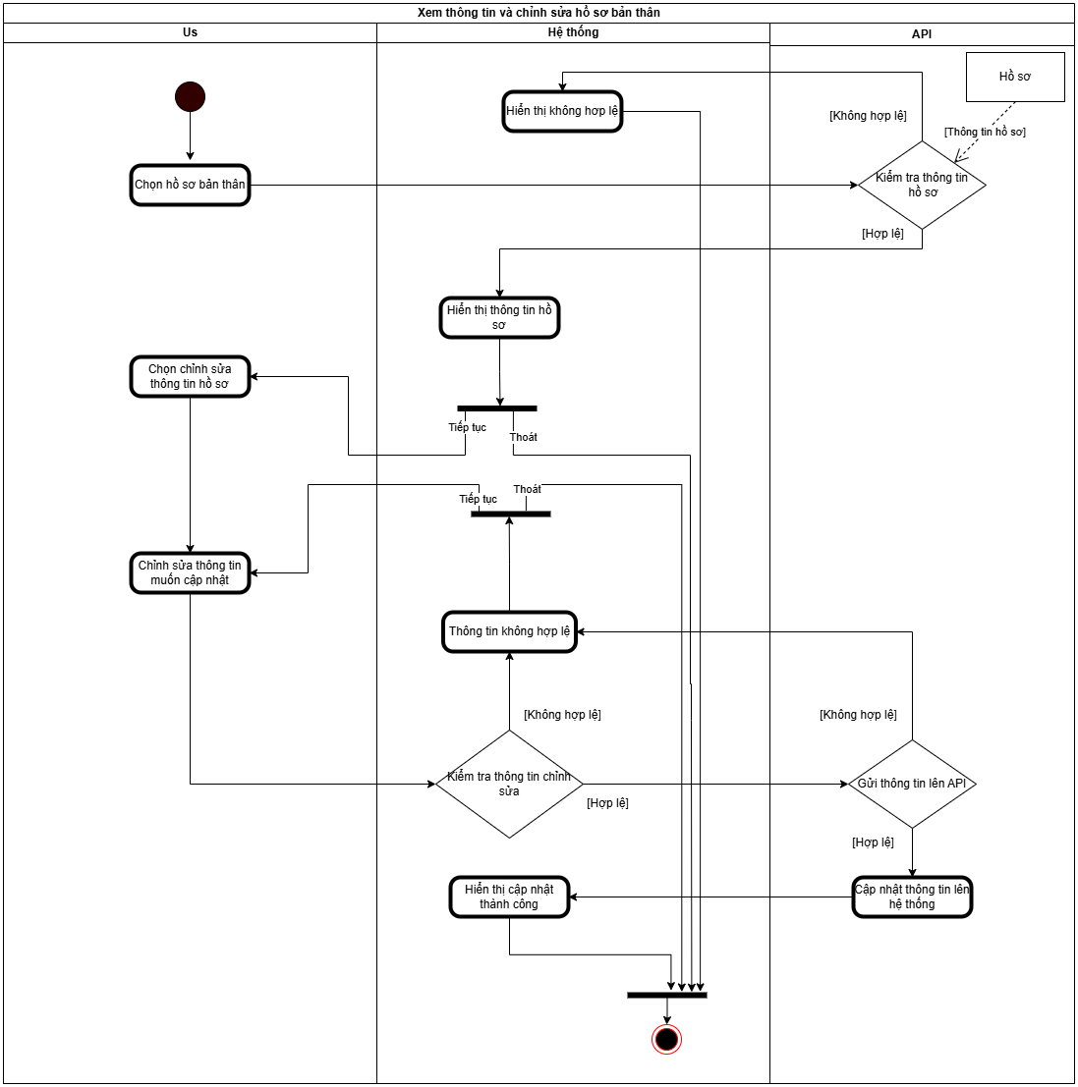
Hình 3.2.2. 4 Activity xem thông tin và chỉnh sửa thông tin cá nhân
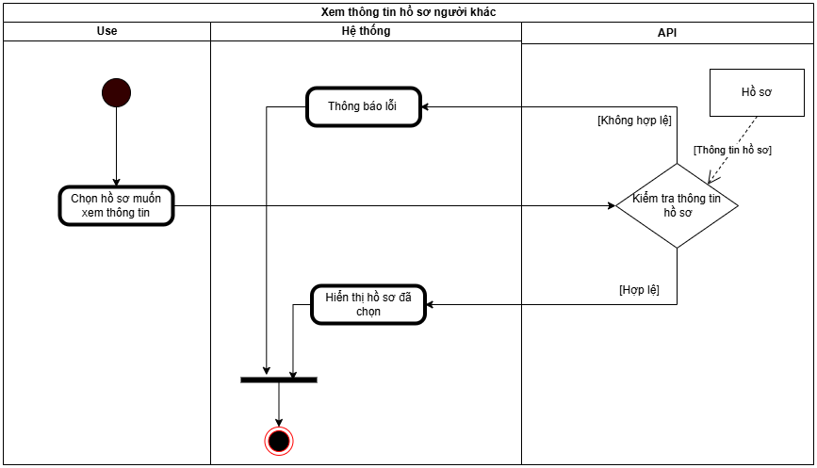
Hình 3.2.2. 5 Activity xem thông tin hồ sơ người khác
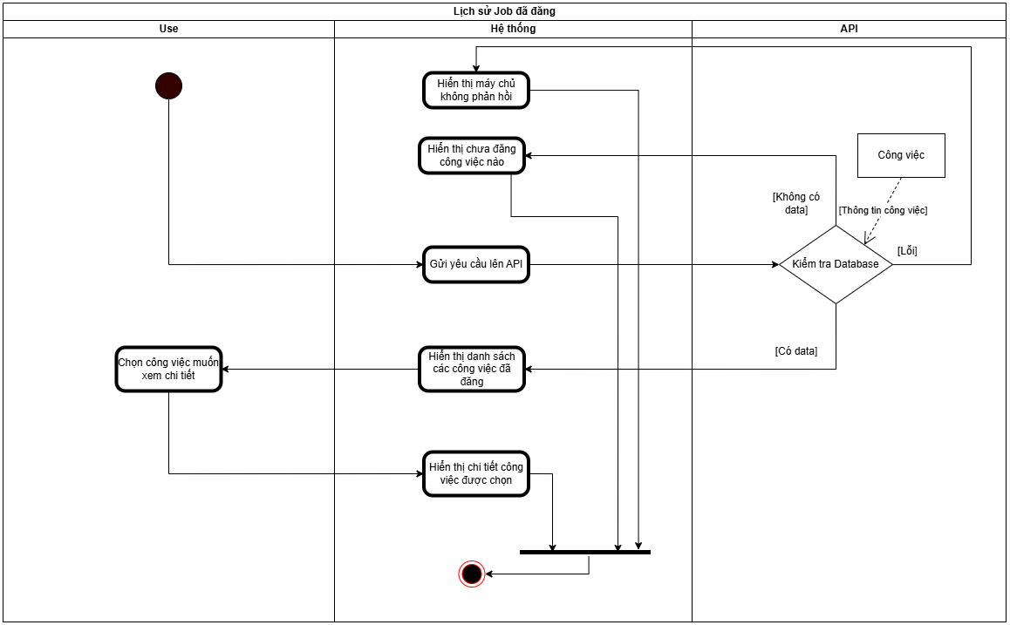
Hình 3.2.2. 6 Activity lịch sử job đã đăng
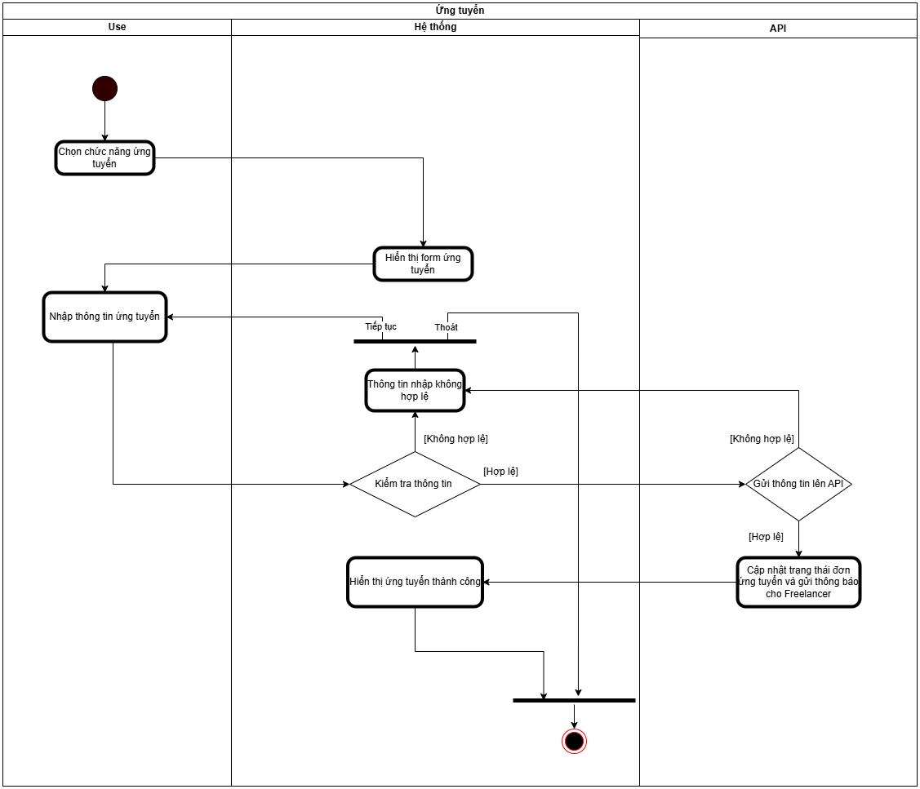
Hình 3.2.2. 7 Activity ứng tuyển
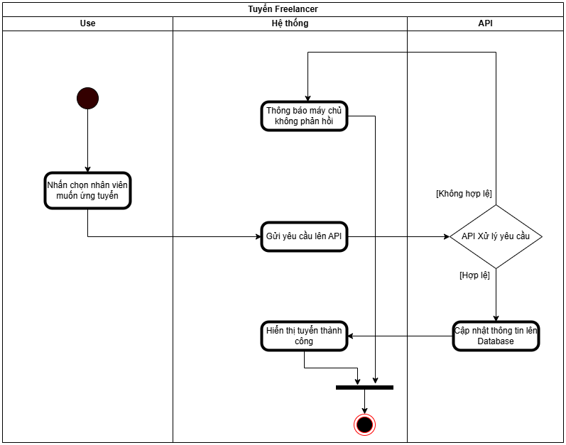
Hình 3.2.2. 8 Activity tuyển Freelancer
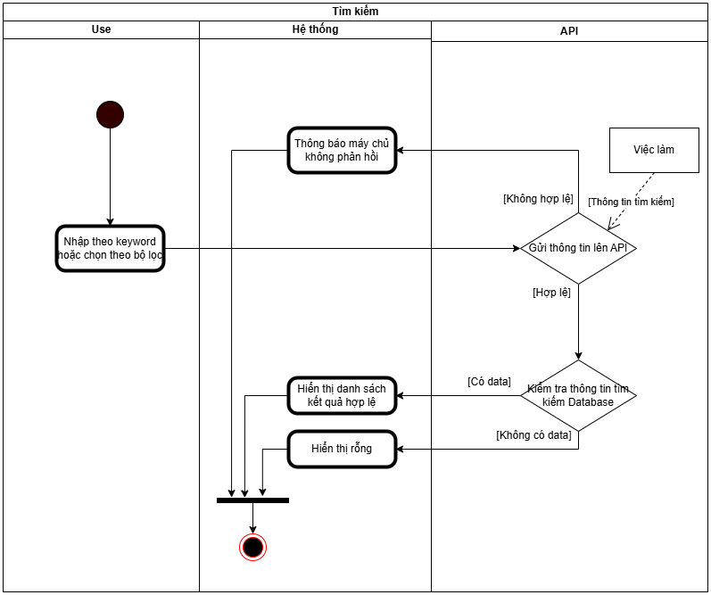
Hình 3.2.2. 9 Activity tìm kiếm
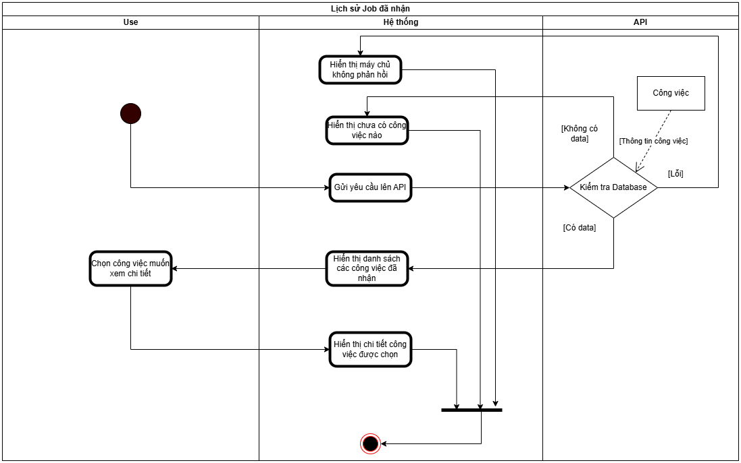
Hình 3.2.2. 10 Activity lịch sử job đã nhận
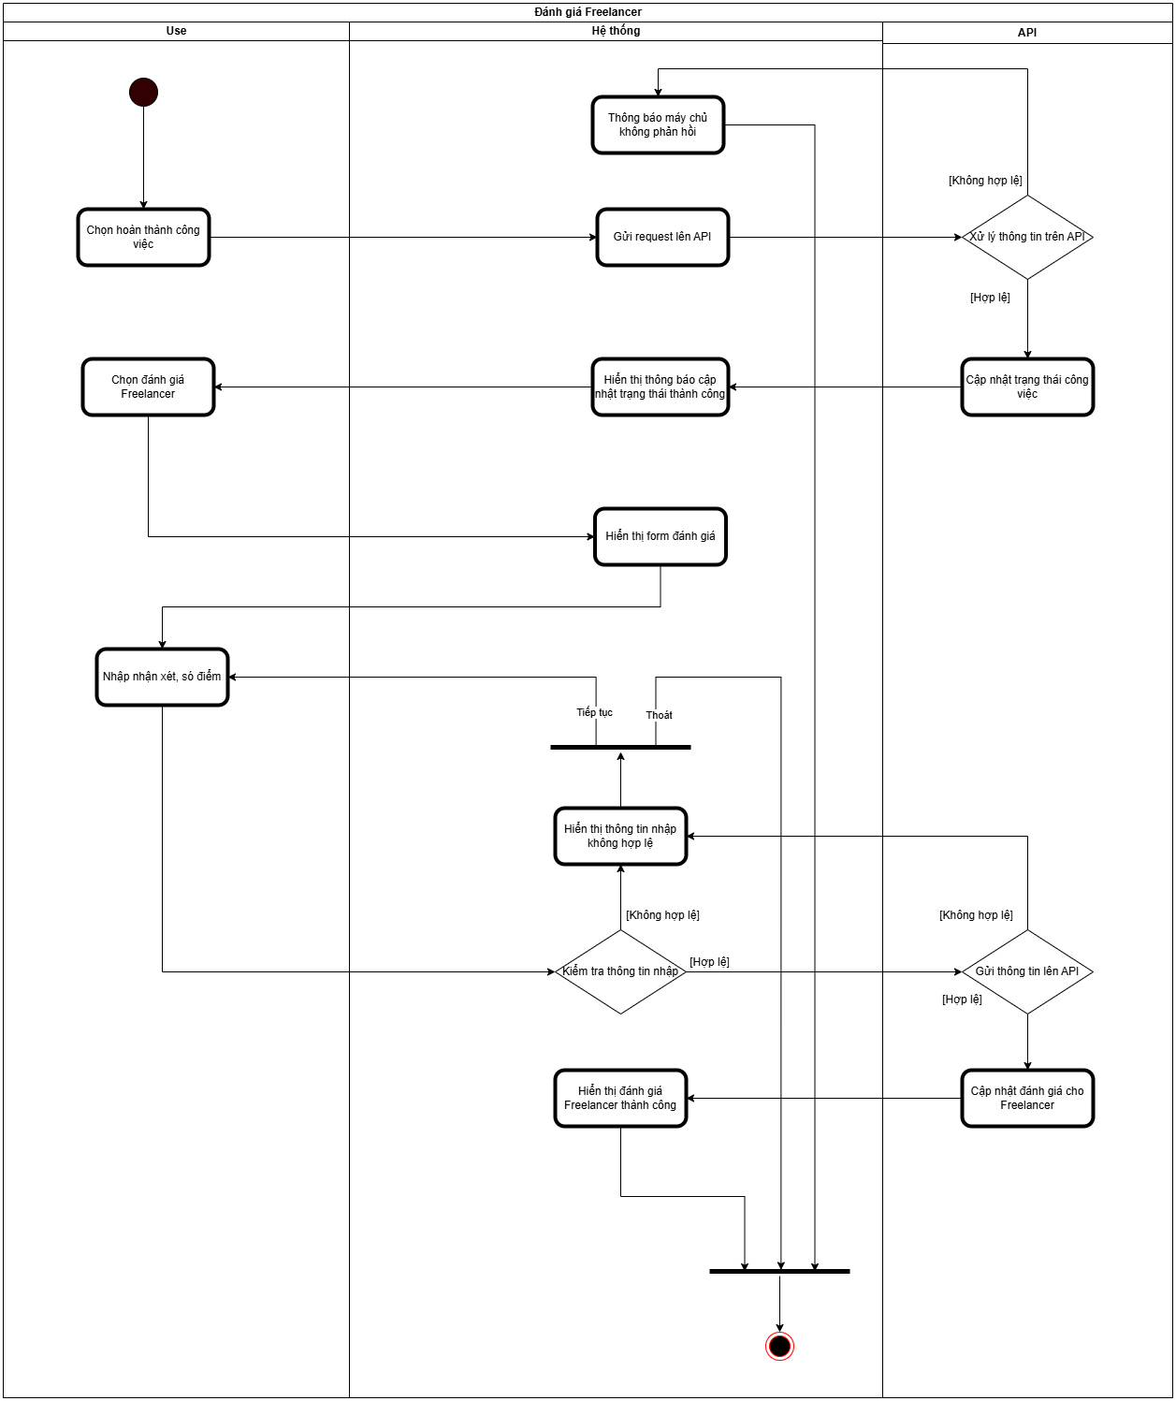
Hình 3.2.2. 11 Activity đánh giá Freelancer
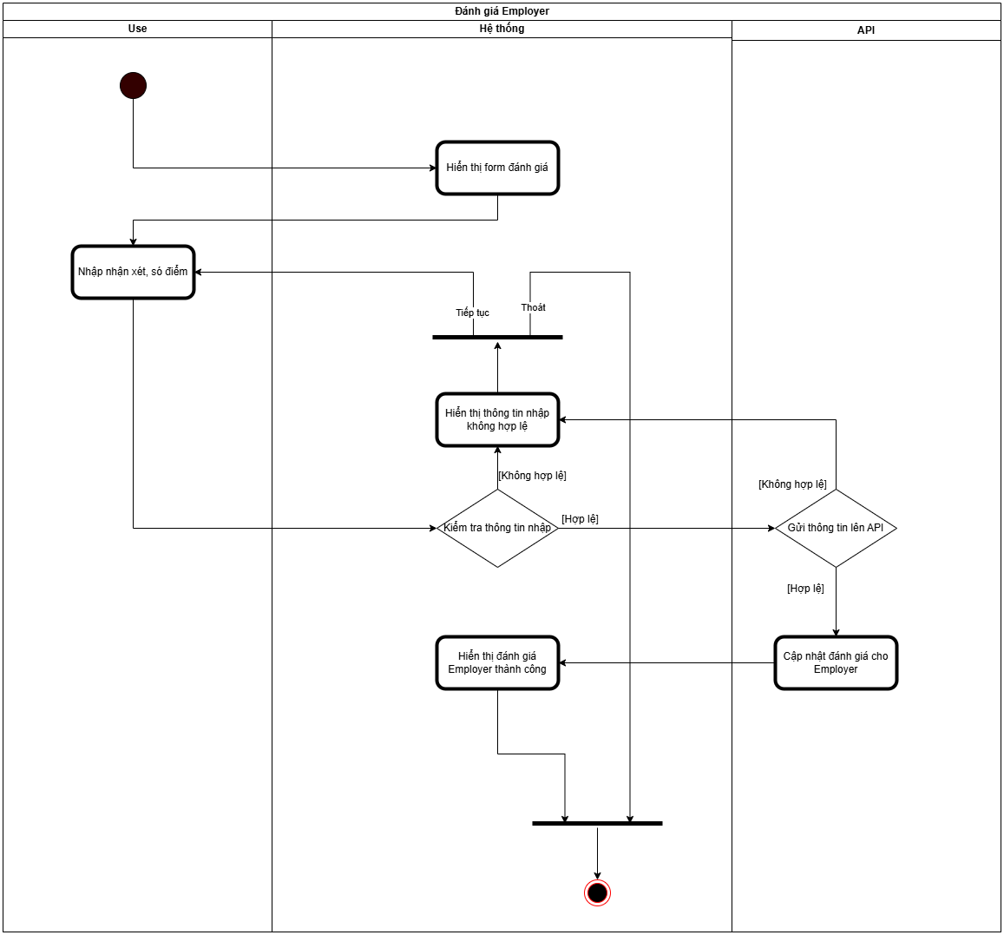
Hình 3.2.2. 12 Activity đánh giá Employer
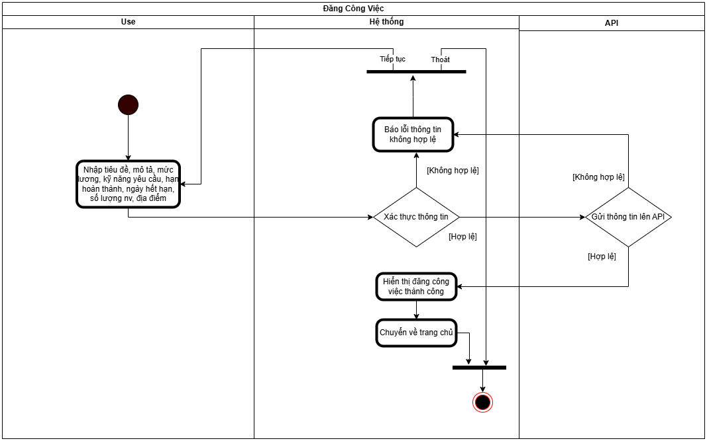
Hình 3.2.2. 13 Activity đăng công việc

THIẾT KẾ MODULE API

Giới thiệu
- Ngôn ngữ: Python,
- Framework: Django, MySQL client, Decouple, Restful API
- API được xây dựng bằng Django, sử dụng Token Authentication và trao đổi dữ liệu dưới dạng JSON.

Quy ước chung
- Phương thức truyền dữ liệu: JSON
- Xác thực: Token Authentication

Đặc tả API
Đường dẫn:127.0.0.1:8000/api/$duong_dan

Account
- Chức năng đăng nhập:
  - Đường dẫn: 127.0.0.1:8000/api/ login
  - Phương thức: POST
  - Request: username, password
  - Response:
    - Success: ‘false’
      - message: “username or password is required.”
      - message: “username or password is incorrect.”
      - message: “account is not active.”
    - Success: ‘true’
      - “token': token.key, 'account_id': account.pk, 'employer_status': account.employer_status, 'freelancer_status': account.freelancer_status,”
      - Message: “Logged in successfully.”
- Chức năng đăng xuất:
  - Đường dẫn: 127.0.0.1:8000/api/logout
  - Phương thức: POST
  - Request: Token
  - Response:
    - Success: ‘false’
      - Message: “Authorization header required: Token <key>”
      - Message: “Token is invalid.”
      - Message: “Token does not exist.”
    - Success: ‘true’
      - Message: “Logged out successfully.”
- Chức năng đăng ký:
  - Đường dẫn: 127.0.0.1:8000/api/register
  - Phương thức: POST
  - Request: username, password, email, full_name, phone_number
  - Response:
    - Success: ‘false’
      - Message: “username and password are required.”
      - Message: “information is missing.”
      - Message: “Password must be at least 8 characters long.”
      - Message: “Username already exists.”
      - Message: “Email is already in use.”
    - Success: ‘true’
      - Message: “Đăng ký thành công.”
- Chức năng gửi OTP
  - Đường dẫn: 127.0.0.1:8000/api/send_otp
  - Phương thức: POST
  - Request: Email
  - Response:
    - Success: ‘false’
      - Message: “Invalid JSON”
    - Success: ‘true’
      - Message: “OTP send successfully.”
- Xác nhận mã OTP
  - Đường dẫn: 127.0.0.1:8000/api/ check_otp
  - Phương thức: POST
  - Request: OTP
  - Response:
    - Success: ‘false’
      - Message: “account does not exits”
    - Success: ‘true’
      - Message: “OTP send successfully.”
- Chức năng đổi mật khẩu:
  - Đường dẫn: 127.0.0.1:8000/api/change_password
  - Phương thức: POST
  - Request: username, otp, password
  - Response:
    - Success: ‘false’
      - Message: “Missing fields”
      - Message: “User not found”
      - Message: “Invalid OTP”
      - Message: “OTP expired”
    - Success: ‘true’
      - Message: “Password changed successfully”

Chức năng chung
- Lấy danh sách kỹ năng:
  - Đường dẫn: 127.0.0.1:8000/api/load_list_skill
  - Phương thức: GET
  - Request: Token
  - Response:
    - Success: ‘false’
      - Message: “Authorization header required: Token <key>”
      - Message: “Token is invalid.”
      - Message: “Token does not exist.”
    - Success: ‘true’
      - {'success':True,'skills':list_skills}:
- Lấy danh sách item có sẵn:
  - Đường dẫn: 127.0.0.1:8000/api/load_list_item
  - Phương thức: GET
  - Request: Token
  - Response:
    - Success: ‘false’
      - Message: “Authorization header required: Token <key>”
      - Message: “Token is invalid.”
      - Message: “Token does not exist.”
    - Success: ‘true’
      - {'success':True,'items':list_item}
- Lấy danh sách các yêu cầu xin vào một công việc:
  - Đường dẫn: 127.0.0.1:8000/api/load_list_applicotion
  - Phương thức: POST
  - Request: Token, job_id
  - Response:
    - Success: ‘false’
      - Message: “Authorization header required: Token <key>”
      - Message: “Token is invalid.”
      - Message: “Token does not exist.”
      - Message: “job_id is required.”
    - Success: ‘true’
      - {'success':True,'applications': result}

Freelancer
- Lấy danh sách các công việc cho Freelancer:
  - Đường dẫn: 127.0.0.1:8000/api/freelancer/load_list_job
  - Phương thức: GET
  - Request: Token
  - Response:
    - Success: ‘false’
      - Message: “Authorization header required: Token <key>”
      - Message: “Token is invalid.”
      - Message: “Token does not exist.”
    - Success: ‘true’
      - {'success':True,'jobs': result}
- Lấy danh sách các công việc đang thực hiện cần Freelancer
  - Đường dẫn: 127.0.0.1:8000/api/freelancer/load_current_job
  - Phương thức: GET
  - Request: Token
  - Response:
    - Success: ‘false’
      - Message: “Authorization header required: Token <key>”
      - Message: “Token is invalid.”
      - Message: “Token does not exist.”
      - Message: “requirement must be a list of integer ids
    - Success: ‘true’
      - {'success':True,'jobs': result}
- Lấy danh sách công việc của Freelancer
  - Đường dẫn: 127.0.0.1:8000/api/freelancer/load_history_job
  - Phương thức: GET
  - Request: Token
  - Response:
    - Success: ‘false’
      - Message: “Authorization header required: Token <key>”
      - Message: “Token is invalid.”
      - Message: “Token does not exist.”
      - Message: “wanted_salary is required.”
    - Success: ‘true’
      - {'success':True,'jobs': resuilt}
- Lấy danh sách công việc theo bộ lọc tìm kiếm:
  - Đường dẫn: 127.0.0.1:8000/api/freelancer/load_list_job_by_search
  - Phương thức: POST
  - Request: Token, keyword, requirement
  - Response:
    - Success: ‘false’
      - Message: “Authorization header required: Token <key>”
      - Message: “Token is invalid.”
      - Message: “Token does not exist.”
      - Message: “requirement must be a list of integer ids”
    - Success: ‘true’
      - {'success':True,'jobs': resuilt}
- Tạo yêu cầu xin vào công việc:
  - Đường dẫn: 127.0.0.1:8000/api/freelancer/apply_job
  - Phương thức: POST
  - Request: Token, description, wanted_salary, job_id
  - Response:
    - Success: ‘false’
      - Message: “Authorization header required: Token <key>”
      - Message: “Token is invalid.”
      - Message: “Token does not exist.”
      - Message: “wanted_salary is required.”
      - Message: “job_id is required.”
    - Success: ‘true’
      - Message: “Application submitted successfully.”
- lấy trang portfolio của freelancer
  - Đường dẫn: 127.0.0.1:8000/api/freelancer/load_portfolio
  - Phương thức: POST
  - Request: Token, freelancer_id
  - Response:
    - Success: ‘false’
      - Message: “Authorization header required: Token <key>”
      - Message: “Token is invalid.”
      - Message: “Token does not exist.”
    - Success: ‘true’
      - Message: “freelancer does not exist portfolio.”
- cập nhật trang portfolio của freelancer
  - Đường dẫn: 127.0.0.1:8000/api/freelancer/edit_portfolio
  - Phương thức: POST
  - Request: Token, freelancer_name, avatar, email, phone_number, description, skills[], items[], customs[]
  - Response:
    - Success: ‘false’
      - Message: “Authorization header required: Token <key>”
      - Message: “Token is invalid.”
      - Message: “Token does not exist.”
    - Success: ‘true’
      - Message: “Portfolio not found”
- Tạo nhận xét về Employer
  - Đường dẫn: 127.0.0.1:8000/api/ freelancer/create_review
  - Phương thức: POST
  - Request: Token, contact_id, comment, score
  - Response:
    - Success: ‘false’
      - Message: “Authorization header required: Token <key>”
      - Message: “Token is invalid.”
      - Message: “Token does not exist.”
      - Message: “score must be a number”
      - Message: “score must be between 0 and 5”
      - Message: “contact id is required”
      - Message: “Contact not found”
      - Message: “Review already exists for this contact”
      - Message: “Contact is not complete”
      - Message: “user is not have permision”

    - Success: ‘true’
      - Message: “Review created successfully”
- Lấy danh sách đánh giá về freelancer
  - Đường dẫn: 127.0.0.1:8000/api/ freelancer/load_rating
  - Phương thức: POST
  - Request: Token, freelancer_id
  - Response:
    - Success: ‘false’
      - Message: “Authorization header required: Token <key>”
      - Message: “Token is invalid.”
      - Message: “Token does not exist.”
      - Message: “employer id is required”
    - Success: ‘true’
      - {'success': True, 'ratings': []}

Employer
- lấy danh sách công việc đã đăng của employer
  - Đường dẫn: 127.0.0.1:8000/api/employer/load_list_job
  - Phương thức: GET
  - Request: Token
  - Response:
    - Success: ‘false’
      - Message: “Authorization header required: Token <key>”
      - Message: “Token is invalid.”
      - Message: “Token does not exist.”
    - Success: ‘true’
      - {'success':True,'jobs': resuilt}
- lấy danh sách các công việc đang được thực hiện của employer
  - Đường dẫn: 127.0.0.1:8000/api/employer/load_current_job
  - Phương thức: GET
  - Request: Token
  - Response:
    - Success: ‘false’
      - Message: “Authorization header required: Token <key>”
      - Message: “Token is invalid.”
      - Message: “Token does not exist.”
    - Success: ‘true’
      - {'success': True, 'jobs': []}
- lấy danh sách các công việc đã hoàn thành của employer
  - Đường dẫn: 127.0.0.1:8000/api/ employer/load_history_job
  - Phương thức: GET
  - Request: Token
  - Response:
    - Success: ‘false’
      - Message: “Authorization header required: Token <key>”
      - Message: “Token is invalid.”
      - Message: “Token does not exist.”
    - Success: ‘true’
      - {'success': True, 'contacts': []}
      - {'success':True,'jobs': result}
- Đăng công việc mới:
  - Đường dẫn: 127.0.0.1:8000/api/ employer/create_job
  - Phương thức: POST
  - Request: Token, title, description, salary_max, salary_min, location, deadline, end_date, max_employee, requirements[]
  - Response:
    - Success: ‘false’
      - Message: “Authorization header required: Token <key>”
      - Message: “Token is invalid.”
      - Message: “Token does not exist.”
      - Message: “title is required.”
      - Message: “max_employee is required and must be greater than 0.”
      - Message: “Invalid date format. Use ISO format YYYY-MM-DD”
    - Success: ‘true’
      - Message: “Job created successfully.”
- Tạo bài đánh giá về Freelancer:
  - Đường dẫn: 127.0.0.1:8000/api/employer/create_rating
  - Phương thức: POST
  - Request: Token, contact_id, complete, comment, rating
  - Response:
    - Success: ‘false’
      - Message: “Authorization header required: Token <key>”
      - Message: “Token is invalid.”
      - Message: “Token does not exist.”
      - Message: “rating must be a number”
      - Message: “rating must be between 0 and 5”
      - Message: “contact id is required”
      - Message: “Contact not found”
      - Message: “Rating already exists for this contact”
      - Message: “user is not have permision”
    - Success: ‘true’
      - Message: “Rating created successfully”
- Lấy danh sách nhận xét về một Employer:
  - Đường dẫn: 127.0.0.1:8000/api/ employer/load_review
  - Phương thức: POST
  - Request: Token, employer_id
  - Response:
    - Success: ‘false’
      - Message: “Authorization header required: Token <key>”
      - Message: “Token is invalid.”
      - Message: “Token does not exist.”
      - Message: “employer id is required”
    - Success: ‘true’
      - {'success': True, 'reviews': []}
      - {'success':True,'reviews': resuilt}
- Lấy thông tin trang hồ sơ của Employer:
  - Đường dẫn: 127.0.0.1:8000/api/employer/load_profile
  - Phương thức: POST
  - Request: Token, employer_id
  - Response:
    - Success: ‘false’
      - Message: “Authorization header required: Token <key>”
      - Message: “Token is invalid.”
      - Message: “Token does not exist.”
      - Message: “Employer id is required”
    - Success: ‘true’
      - {'success':True,'profile':result}
- Duyệt một Freelancer vào dự án
  - Đường dẫn: 127.0.0.1:8000/api/employer/load_profile
  - Phương thức: POST
  - Request: Token, application_id, start_date, end_date
  - Response:
    - Success: ‘false’
      - Message: “Authorization header required: Token <key>”
      - Message: “Token is invalid.”
      - Message: “Token does not exist.”
      - Message: “Invalid date format. Use ISO format YYYY-MM-DD”
      - Message: “User does not have permission”
      - Message: “Application is not in applied state”
      - Message: “This job has reached max employees”
      - Message: “This job is closed”
      - Message: “Contact already exists for this application”
    - Success: ‘true’
      - Message: “Contact created successfully”

ỨNG DỤNG THỰC TẾ

